Отчет к индивидуальному проекту (этап 2)

Операционные системы

Морозова Ульяна Константиновна

# Задание

Добавить к сайту данные о себе.

1. Список добавляемых данных.

* Разместить фотографию владельца сайта.
* Разместить краткое описание владельца сайта (Biography).
* Добавить информацию об интересах (Interests).
* Добавить информацию от образовании (Education).
* Сделать пост по прошедшей неделе.

1. Добавить пост на тему по выбору:

* Управление версиями. Git.
* Непрерывная интеграция и непрерывное развертывание (CI/CD).

# Выполнение индивидуального проекта

1. Я разместила свой аватар на сайт. Для этого я поменяла исходное изображение в папке content/authors/admin avatar.jpg на свою фотографию (рис.1). Загрузила на GitHub, и Netlify автоматически построил мой сайт. Чтобы поменять информацию о владельце сайта, я открыла файл _index.md, который находится в той же папке, что и фотография (рис.2-3), и изменила его содержимое. В частности поменяла имя, образование и интересы. Самое важное, чтобы вводимая информация была также на английском языке. Результат моих изменений вы можете увидеть на рисунке 4.

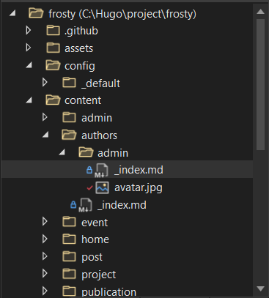

Рис.1. Папка admin

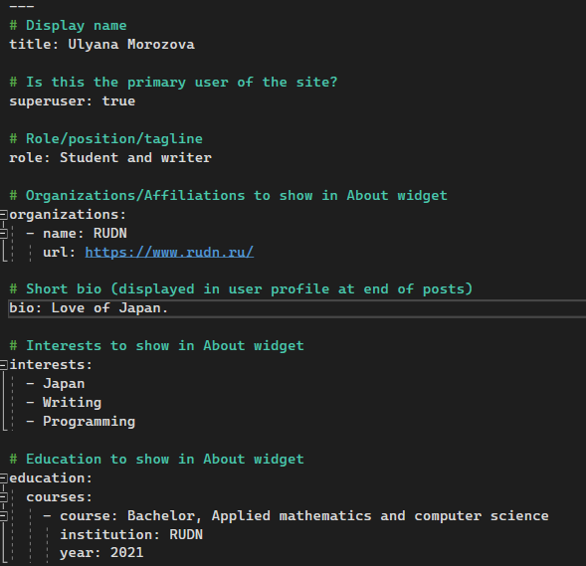

Рис.2. Изменение информации о себе

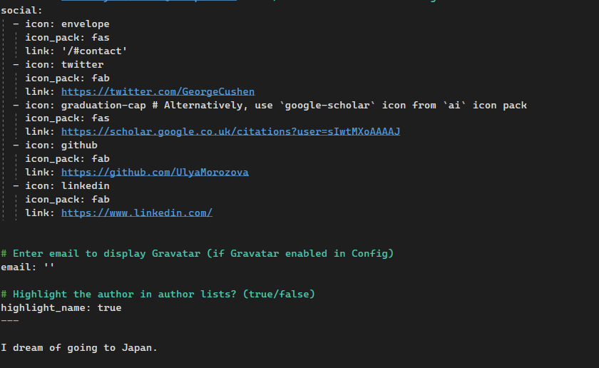

Рис.3. Изменение информации о себе

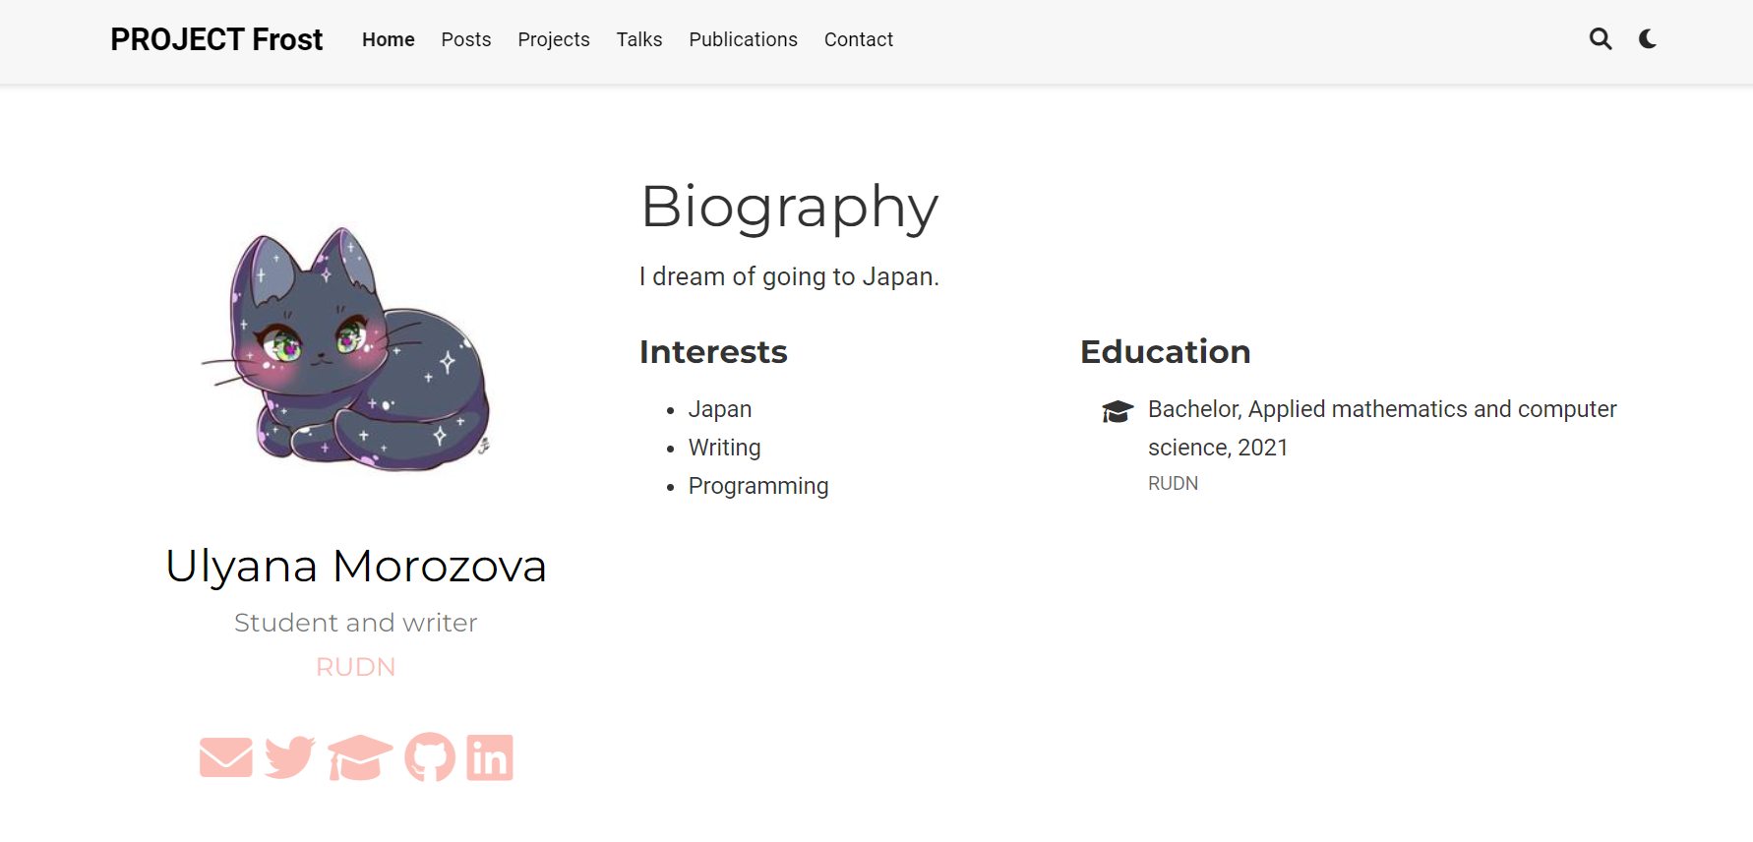

Рис.4. Информация обо мне на сайте

1. Затем я сделала пост по прошедшей неделе. Для этого в командную строку ввела команду hugo new post/post1.md с указанием пути, куда должен создаться файл (рис.5). Открыла созданный файл и отредактировала его (рис.6): изменила название поста, добавила тег и категорию, написала о прошедшей неделе.

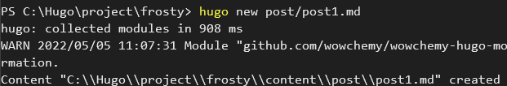

Рис.5. Создание нового файла

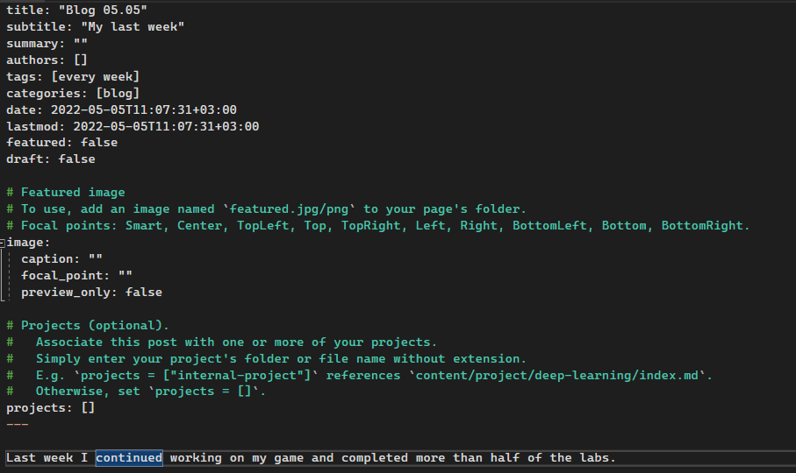

Рис.6. Содержимое файла post1.md

Отправила изменения на GitHub и, подождав, пока Netlify изменит мой сайт, открыла созданный мною пост (рис.7).

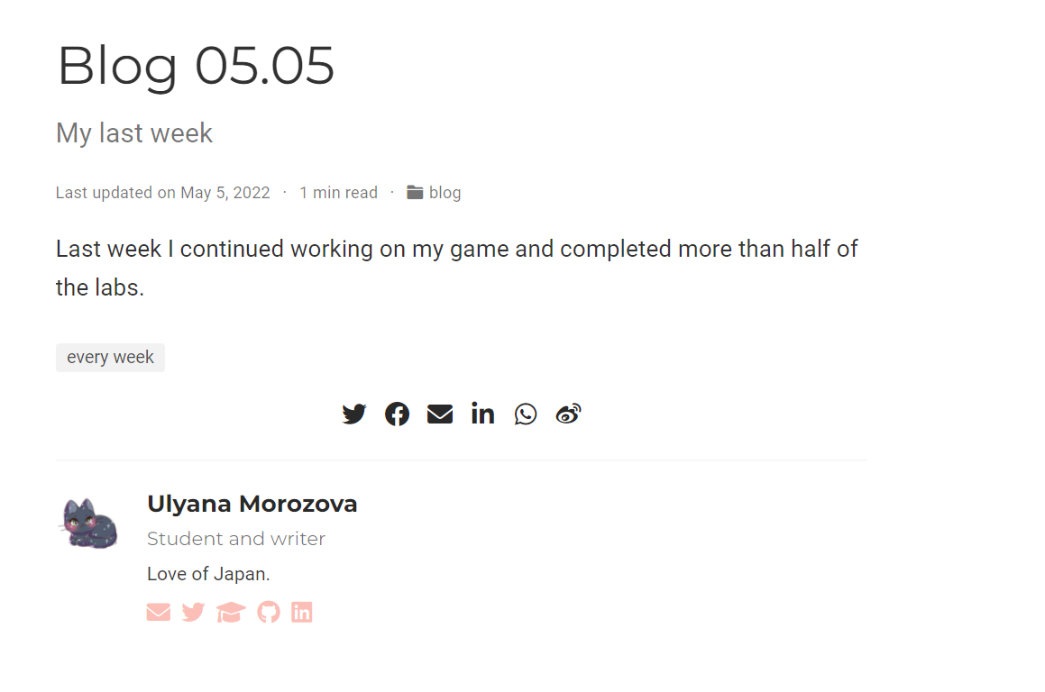

Рис.7. Пост на сайте

1. Следующим пунктом нужно было создать пост на одну из предложенных тем. Я выбрала первую тему: “Git. Управление версиями”, и проделала те же действия, что и при создания первого поста (рис.8-10)

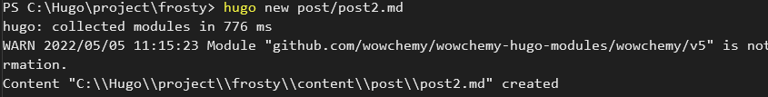

Рис. 8. Создание нового файла

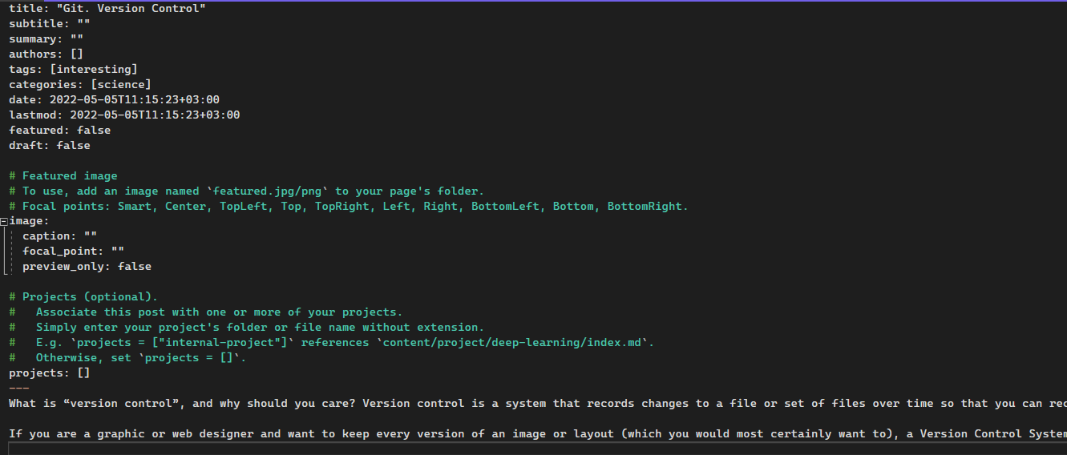

Рис.9. Содержимое файла post2.md

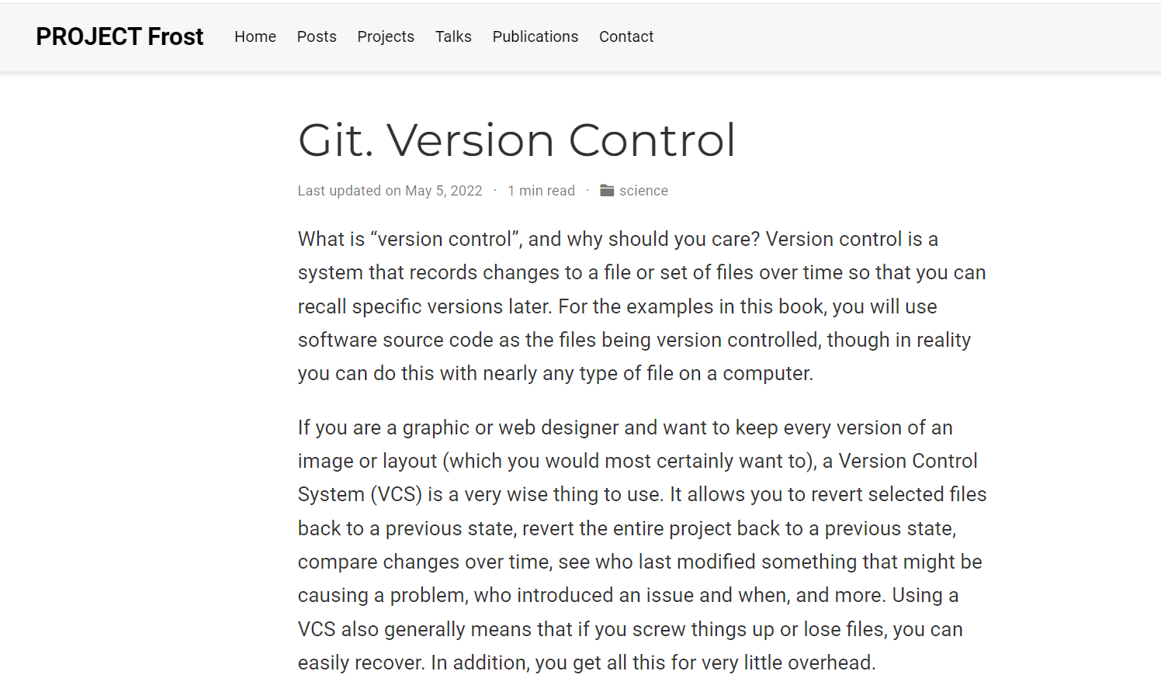

Рис.10. Пост на сайте

# Выводы

Я отредактировала информацию о себе на сайте, научилась создавать посты и опубликовывать их.